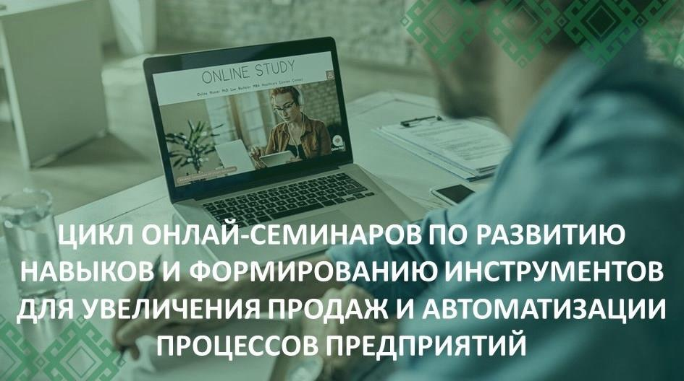Вниманию предпринимателей! Приглашаем на онлайн-семинары

На базе консультационного совета по цифровой трансформации при Министерстве промышленности и торговли Российской Федерации с 27 ноября по 15 декабря 2023 года пройдет цикл онлайн-семинаров по развитию навыков и формированию инструментов для увеличения продаж и автоматизации процессов на предприятии.

В ходе семинаров будут рассмотрены вопросы:
- стратегического планирования;
- управления бизнес-процессами и их автоматизация;
- построения прозрачной системы качества на всех стадиях жизненного цикла продукта;
- создание эффективных структур управления персоналом;
- оперативное планирование с реализацией поставленных задач;
- мотивация и обучение, как основа исключения человеческих ошибок;
- развития системы продаж с возможностью масштабирования в Российской Федерации и др. странах;
-получения государственной поддержки на развитие текущей и перспективной деятельности;
- разработки финансового анализа, бюджетирования проектов и управления финансовыми потоками;
- оценки рисков управления предприятием в условиях внешней среды. Более подробно ознакомиться с программой семинаров можно по ссылке http://s-d-l.ru/federalnyj-cikl-prakticheskih-meropriyatij2023?utm_source-mpt.

Пройти регистрацию возможно на сайте http://s-d-l.ru или отправить запрос по почте info@s-d-l.ru.

По организационным вопросам обращаться к координатору: Тимошин Илья Сергеевич, тел. 8-800-333-46-55, эл. почта: Timoshin@s-d-l.ru.

